**PROPOSAL PROYEK AKHIR**

**SISTEM BUDIDAYA JAMUR TIRAM BERBASIS IOT MENGGUNAKAN TELEGRAM BOT**



**Disusun oleh :**

**Ulfa Rafidah Yusra**

**NIM. 2056301035**

**PROGRAM STUDI TEKNOLOGI REKAYASA KOMPUTER**

**POLITEKNIK CALTEX RIAU**

**2023**

# RINGKASAN

Budidaya jamur adalah suatu kegiatan untuk menumbuhkan dan memproduksi jamur secara terkontrol dan terorganisir. Pada budidaya jamur tiram di dalam ruangan, cahaya tidak diperlukan karena jamur tiram adalah jamur yang tumbuh lebih baik di tempat yang gelap. Jamur tiram putih adalah jenis jamur tiram yang paling umum dan populer dibudidayakan di seluruh dunia. Faktor yang mempengaruhi keberhasilannya seperti suhu, kelembaban udara sangat mempengaruhi pertumbuhan dan kualitas jamur. Kondisi ruangan yang tidak optimal dapat menghambat pertumbuhan jamur dan mengurangi hasil panen. Suatu sistem yang dirancang ini bertujuan untuk memonitor dan mengontrol kondisi ruangan budidaya jamur secara jarak jauh. Dalam sistem ini, sensor suhu dan kelembaban DHT11 terhubung dengan NodeMCU ESP32 CAM untuk mengukur kondisi ruangan budidaya jamur seperti suhu, kelembaban. Relay digunakan untuk menyalurkan arus yang kecil atau arus yang besar, relay juga terhubung dengan lampu yang digunakan untuk penerangan dalam kamar budidaya. Jika suhu kelembapannya tinggi akan mengeluarkan sprei air untuk mendinginkan suhu disekitar ruangan. Data yang terkumpul dari sensor kemudian dikirim ke Wi-Fi yang telah tersedia pada ESP32 CAM yang terhubung ke jaringan internet. Selain itu untuk output yang dihasilkan dari alat ini memperlukan LCD 16x2 yang akan terhubung pada aplikasi telegram. Kemudian data tersebut dikirim ke Telegram Bot untuk memberikan informasi kondisi ruangan budidaya jamur. Dengan adanya sistem ini, petani jamur dapat memonitor dan mengontrol kondisi ruangan budidaya jamur secara jarak jauh melalui Telegram Bot.

**Kata kunci** : *Budidaya jamur, TelegramBot, NodeMCU ESP32 CAM, DHT11, LCD 16x2.*

# DAFTAR ISI

RINGKASAN i

DAFTAR ISI ii

DAFTAR GAMBAR iv

DAFTAR TABEL v

I. PENDAHULUAN 1

1.1 Latar Belakang 1

1.2 Perumusan Masalah 2

1.3 Batasan Masalah 2

1.4 Tujuan dan Manfaat 3

*1.4.1* *Tujuan* 3

*1.4.2* *Manfaat* 3

1.5 Metodologi Penelitian 3

1.6 Sistematika Penulisan 4

II. TINJAUAN PUSTAKA 6

2.1 Penelitian Terdahulu 6

2.2 Landasan Teori 11

*2.2.1* *Budidaya Jamur Tiram* 11

*2.2.2* *Internet of Things (IoT)* 12

*2.2.3* *NodeMCU ESP32 CAM* 13

*2.2.4* *Sensor DHT11* 15

*2.2.5* *Telegram Bot* 16

*2.2.6* *Waterpump Mini* 16

*2.2.7* *LCD 16x2 12C* 17

*2.2.8* *Arduino IDE* 18

*2.2.9* *Bola Lampu Pijar (Bohlam)* 19

*2.2.10* *Kipas DC* 20

III. PERANCANGAN 21

3.1 Blok Diagram 21

3.2 Perancangan Sistem 22

*3.2.1* *Perancangan Hardware* 22

*3.2.2* *Perancangan Sofware* 23

3.3 Use Case 24

3.4 Use Case Description 25

3.5 Flowchart 26

3.6 Mock Up 27

3.7 Pengujian 28

*3.7.1* *Pengujian Fungsionalitas* 28

3.8 Scenario Analisa 28

IV. JADWAL DAN ANGGARAN BIAYA 29

4.1 Jadwal 29

4.2 Perkiraan Biaya 29

DAFTAR PUSTAKA 30

LAMPIRAN 1 32

LAMPIRAN 2 33

# DAFTAR GAMBAR

Gambar 2.1 Jamur Tiram Putih 12

Gambar 2.2 *Internet Of Things* (IoT) 13

Gambar 2.3 NodeMCU ESP32 CAM 14

Gambar 2.4 Sensor DHT11 15

Gambar 2.5 Waterpump mini 16

Gambar 2.6 LCD 16x2 12C 18

Gambar 2.7 Arduino IDE 19

Gambar 2.8 Bola lampu Pijar 20

Gambar 2.9 kipas DC 20

Gambar 3.1 Blok Diagram Budidaya Jamur 21

Gambar 3.2 Perancangan Hardware Budidaya Jamur 23

Gambar 3.3 Perancangan Software Budidaya Jamur 23

Gambar 3.4 Use Case Budidaya Jamur 24

Gambar 3.5 Flowchart Sistem Budidaya Jamur 27

Gambar 3.6 Mock Up Sistem Budidaya Jamur 27

# DAFTAR TABEL

Tabel 2.1 Perbandingan Penelitian Terdahulu 8

Tabel 2.2 Spesifikasi NodeMCU ESP32 CAM 14

Tabel 2.3 Spesifikasi Sensor DHT11 15

Tabel 2.4 Spesifikasi Waterpump mini 17

Tabel 2.5 Spesifikasi LCD 16x2 12C 18

Tabel 3.1 Daftar Perintah Budidaya Jamur 24

Tabel 3.2 Melihat status suhu dan kelembaban 25

Tabel 3.3 Melihat foto pertumbuhan jamur 25

Tabel 3.4 Mengontrol kipas dan lampu 26

Tabel 4.1 Jadwal Pelaksanaan Proyek Akhir 29

Tabel 4.2 Perkiraan Biaya 29

# I. PENDAHULUAN

## Latar Belakang

Budidaya Jamur Tiram adalah suatu kegiatan untuk menumbuhkan dan memproduksi jamur secara terkontrol dan terorganisir. Pada budidaya jamur tiram di dalam ruangan, cahaya tidak diperlukan karena jamur tiram adalah jamur yang tumbuh lebih baik di tempat yang gelap (Rosmiah, 2020). Budidaya jamur menjadi salah satu usaha yang menjanjikan di bidang pertanian. Budidaya jamur dilakukan dengan menanam spora atau benih jamur pada media tanam yang sesuai dengan jenis jamur.

Jamur tiram putih adalah jenis jamur tiram yang paling umum dan populer dibudidayakan di seluruh dunia. Keberhasilan usaha petani jamur tiram ditentukan oleh media tumbuh (Nur Ahmad Taufik Qurohman, 2017). Faktor lingkungan utama yang sangat berpengaruh terhadap tumbuh dan berkembangnya tubuh jamur adalah faktor lingkungan dalam ruang kubung seperti suhu, kelembaban ruangan, cahaya dan sirkulasi udara. Jamur membutuhkan suhu yang optimal untuk tumbuh dan berkembang, kondisi ruangan yang baik sangat berpengaruh terhadap tumbuhnya jamur tiram. Dalam budidaya jamur tiram yang dilakukan secara konvensional, suhu dan kelembapan pada ruangan harus dipantau secara berkala untuk memastikan apakah kondisi ruangan budidaya jamur tiram optimal bagi jamur untk bertumbuh. Untuk mengetahui kondisi pada ruangan, petani harus memasang alat khusus untuk mendeteksi kelembaban dan juga suhu pada ruangan. Pengguna juga harus melakukan kontrol terhadap suhu dan kelembapan secara langsung.

Sistem budidaya jamur tiram ini kurang efektif dikarenakan pengguna harus melakukan kontrol secara langsung dan monitoring secara berkala yang tidak bisa dilewatkan. Monitoring harus dilakukan secara berkala dan tidak bisa dilewatkan karena untuk mendapatkan hasil yang terbaik, diperlukan suhu dan kelembaban yang konsisten sesuai dengan tingkat kelembaban dan suhu yang baik untuk jamur tiram. Jika suhu dan kelembaban tidak dikontrol secara berkala, suhu dan kelembaban dapat berubah yang akan menyebabkan pertumbuhan jamur yang tidak maksimal. Pada sistem ini akan dibangun suatu sistem yang dirancang ini bertujuan untuk memonitor dan mengontrol kondisi ruangan budidaya jamur secara jarak jauh. Sistem ini menggunakan perangkat keras seperti NodeMCU ESP32 CAM, sensor suhu dan kelembaban DHT11, relay digunakan untuk menyalurkan arus yang kecil atau arus yang besar, relay juga terhubung dengan lampu yang digunakan untuk penerangan dalam ruangan budidaya. Dalam sistem ini sensor suhu dan kelembaban DHT11 terhubung dengan NodeMCU ESP32 CAM dan diatur untuk mengukur kondisi ruangan budidaya jamur seperti suhu, kelembaban. Jika suhu kelembapannya tinggi akan mengeluarkan sprei air untuk mendinginkan suhu disekitar ruangan. Selain itu untuk output yang dihasilkan dari alat ini memperlukan LCD 16x2 yang akan terhubung pada aplikasi telegram. Data yang terkumpul dari sensor kemudian dikirim ke Wi-Fi yang telah tersedia pada ESP32 CAM yang terhubung ke jaringan internet. Kemudian data tersebut dikirim ke Telegram Bot untuk memberikan informasi kondisi ruangan budidaya jamur.

Dengan adanya sistem ini, petani jamur dapat memonitoring dan mengontrol kondisi ruangan budidaya jamur secara jarak jauh melalui Telegram Bot. Petani juga dapat mengetahui kondisi ruangan yang ideal untuk pertumbuhan jamur dan mengontrol penerangan dalam kamar budidaya melalui relay yang terhubung dengan Telegram Bot. Sistem ini dapat membantu meningkatkan produktivitas dan kualitas jamur yang dihasilkan.

## Perumusan Masalah

Berdasarkan latar belakang yang telah diuraikan, maka adapun rumusan masalah yang terdapat pada perancangan sistem ini adalah sebagai berikut:

1. Bagaimana cara merancang Sistem Budidaya Jamur Tiram Berbasis Iot Menggunkan Telegram.
2. Bagaimana cara menghubungkan Sistem Budidaya Jamur Tiram agar terkoneksi dengan Telegram.
3. Bagaimana cara kerja dari pengendalian suhu dan kelembapan yang akan dirancang?

## Batasan Masalah

Adapun batasan masalah dalam pembuatan proyek akhir ini adalah:

1. Perangkat ini terdiri dari NodeMCU ESP32 CAM, Sensor DHT11, Relay, Lampu, Telegram bot, LCD 16x2, Waterpump, kipas.
2. Sistem monitoring dan kontrol ini didesain untuk beroperasi serta terhubung dengan internet, yang dapat berfungsi secara optimal jika tidak terkoneksi dengan internet.
3. Sistem ini hanya menggunakan Telegram bot sebagai antarmuka pengguna, sehingga pengguna harus memiliki akses ke aplikasi Telegram dan mengikuti instruksi yang disediakan oleh bot.

## Tujuan dan Manfaat

### *Tujuan*

Adapun tujuan yang terdapat pada perancangan sistem ini adalah:

1. Merancang sebuah sistem budidaya jamur tiram menggunakan NodeMCU ESP32 CAM, dengan memberikan notifikasi tentang kondisi ruangan dan status pertumbuhan jamur dan mengirimkan foto kondisi perkembangan jamur, yang akan dimonitoring melalui aplikasi Telegram Bot.

### *Manfaat*

Adapun manfaat yang dapat diambil dari perancangan sistem ini adalah:

1. Petani jamur dapat memonitoring dan mengontrol kondisi ruangan budidaya jamur secara jarak jauh melalui Telegram Bot.
2. Menjaga kondisi ruangan yang optimal bagi pertumbuhan jamur, seperti suhu dan kelembaban, sehingga dapat meningkatkan hasil panen dan kualitas jamur.
3. Meningkatkan keamanan dan keandalan sistem budidaya jamur dengan menggunakan teknologi IoT dan sensor yang dapat memonitoring kondisi ruangan secara *real time* dan memberikan notifikasi jika terjadi masalah.

## Metodologi Penelitian

Adapaun metode penelitian dan perancangan yang digunakan dalam pembuatan proyek akhir ini adalah:

1. Studi Literatur

Pada tahap ini melakukan untuk memonitor kondisi ruangan dan pertumbuhan jamur. Dengan ini menggunakan sensor suhu, kelembaban, serta aktuator untuk mengontrol kondisi ruangan di dalam ruangan tumbuh. Telegram Bot digunakan sebagai platform komunikasi untuk memberikan notifikasi dan laporan tentang kondisi ruangan dan status pertumbuhan jamur.

1. Perancangan Sistem

Pada tahap ini melakukan proses perancangan sistem yang dilakukan meliputi komponen-komponen yang diperlukan, seperti sensor, akuator dan Telegram Bot.

1. Pengujian

Pada tahap ini melakukan proses pengujian jamur tiram menggunkan NodeMCU ESP8366 dengan Telegram bot untuk memastikan bahwa sistem dapat berjalan dengan baik pada kondisi sebenarnya.

1. Analisis Data

Pada tahap ini menganalis data yang diperoleh dari hasil pengujian sistem budidaya jamur tiram berdasarkan hasil metode pengujian yang dipakai.

## Sistematika Penulisan

Sistematika penulisan laporan proyek akhir ini secara keseluruhan terdiri dari empat bab, masing-masing terdiri dari beberapa sub bab. Adapun pokok pembahasan dari masing-masing bab tersebut secara garis besar sebagai berikut:

**BAB I PENDAHULUAN**

Bab ini mendeskripsikan tentang latar belakang masalah, perumusan masalah, tujuan dan manfaat penelitian, metodologi penelitian dan sistematika penulisan.

**BAB II TINJAUAN PUSTAKA**

Bab ini berisi penjelasan tentang tinjauan beberapa hasil penelitian terdahulu dan landasan teori yang diperlukan untuk merancang sistem budidaya jamur tiram berbasis IoT menggunakan telegram bot.

**BAB III PERANCANGAN**

Bab ini menjelaskan tentang perancangan dari proyek akhir yang akan dikerjakan.

**BAB IV JADWAL DAN PERKIRAAN BIAYA**

Bab ini berisi informasi mengenai jadwal pengerjaan proyek akhir dan perkiraan biaya yang dibutuhkan untuk pengerjaan proyek akhir.

# II. TINJAUAN PUSTAKA



## Penelitian Terdahulu

Bedasarkan penelitian terdahulu yang dilakukan oleh (Hizrian Rajiv Sadewa, 2018) bertujuan untuk menjaga kestabilan temperatur dan kelembaban udara sesuai dengan pertumbuhan jamur tiram yang diharapkan bisa memaksimalkan pertumbuhan jamur tiram. Sistem penyiraman yang mereka buat dikendalikan oleh sebuah mikrokontroler ATmega8. Temperatur dan kelembaban didalam kumbung jamur tiram akan dibaca oleh sensor DHT11 dan LM35. Hasil pembacaan kemudian ditampilkan dalam software LabVIEW. Monitoring temperatur ini akan berjalan *real time* sehingga setiap perubahan temperatur atau kelambaban udara yang terjadi dalam ruangan akan terdeteksi. Set point yang ditentukan pada penelitian ini untuk kelembaban udara diatas 80% sedangkan untuk temperatur maksimal 27ºC. Ketika kelembaban udara kurang dari set point maka secara otomatis alat akan memberikan perintah ke relay untuk mengaktifkan pompa. Pompa kemudian akan melakukan penyiraman sampai kelembaban melebihi set point. Begitupula dengan penjagaan temperatur dalam kumbung, apabila temperatur udara melebihi set point maka secara otomatis alat akan memberikan perintah ke relay untuk mengaktifkan kipas. Kipas kemudian akan berputar hingga temperatur dalam kumbung dibawah set point.

Kemudian terdapat juga penelitian terdahulu yang dirancang oleh (Eka Pratama Saksono, 2019) penelitian ini dilakukan untuk mengatur suhu dan kelembaban pada kumbung jamur menggunakan logika fuzzy. Sistem kontrol logika fuzzy yang diaplikasikan sebagai modul kontrol suhu dan kelembaban didalam sistem yang menggunakan Matlab dan arduino sebagai piranti data akuisisi untuk membaca sensor suhu dan kelembaban DHT11 dan mengendalikan kipas dan *mistmaker*. Data yang didapat akan dikirimkan melalui metode telemetri menggunakan transmitter dan receiver tx-rx 433 dan ditampilkan ke laptop dengan software matlab. Hasil uji kontrol kumbung jamur menggunakan logika fuzzy mampu menstabilkan suhu dan kelembaban kumbung jamur sesuai degan kondisi optimal yang dibutuhkan, dengan batas suhu 31ºC sampai 34ºC dan batas kelembaban dari 84% sampai 87% yang berhasil dicapai oleh sistem dengan persentase error alat kontrol kumbung jamur dengan logika fuzzy sebesar 1,7%.

Selanjutnya pada penelitian yang dilakukan oleh (Faqih D A Manna, Imam Sumpomo 2021) penelitian ini mengkaji tentang fabrikasi sistem kontrol jarak jauh suhu dan kelembapan kumbung jamur. Dalam penelitian ini, digunakan sensor DHT11 sebagai input-device, NodeMCU ESP32 CAM sebagai controller, dan platform Cayenne sebegai output-media. Sistem disimulasi dalam inkubator buatan yang dapat mensimulasikan berbagai keadaan suhu dan kelembapan. Selama proses simulasi, sistem dapat berjalan dengan baik dan tidak terjadi error. Untuk pengujian akurasi pengukuran suhu dan kelembapan, digunakan alat ukur standar berupa thermohygrometer sebagai pembanding. Hasil pengujian suhu menunjukkan nilai MAD (Mean Absolute Deviation) sebesar 0,213, MSE (Mean Square Error) sebesar 0,089 dan RMSE (Root Mean Square Error) sebesar 0,298. Kecilnya nilai hasil pengujian menunjukkan bahwa sistem mampu bekerja dengan sangat baik, dimana data hasil pengukuran tidak jauh berbeda dengan nilai pembacaan dari alat ukur standar. Sedangkan pada pengukuran kelembapan, tercatat hasil pengukuran MAD sebesar 5,2, MSE sebesar 30,93 dan RMSE sebesar 5,561. Meski hasil pengukuran masih menunjukkan nilai simpangan yang cukup besar, namun hasil tersebut masih lebih baik daripada hasil penelitian sebelumnya.

Pada tahun yang sama, penelitian yang dilakukkan oleh (Muhammad Riski, 2021) dalam pembudidayaan jamur tiram perlu perawatan khusus karena jamur tiram rentan terhadap penyakit, sehingga pertumbuhan jamur akan terhambat, salah satunya suhu dan kelembaban yang dapat mempengaruhi pertumbuhan jamur. Pertumbuhan jamur tiram sangat dipengaruhi oleh temperatur suhu dan kelembaban yang optimal yaitu 22-28℃ dan 70-90% RH. Masalah yang dihadapi ialah budidaya lebih sering memperkirakan kodisi suhu dan kelembaban hanya dengan merasakan panas didalam ruangan. Dengan perkembangan teknologi yang telah maju dan pesat maka elektronika dimanfaatkan sebagai alat monitoring suhu otomatis dalam pembudidayaan jamur tiram berbasis Arduino UNO R3. Alat ini akan mempermudah budidaya untuk mengetahui nilai suhu dan kelembaban didalam ruangan dari sensor DHT11 dan untuk mengatur suhu dan kelembaban didalam ruangan agar tetap stabil dengan kipas dan nozzel lalu mati secara otomatis agar dalam pertumbuhan jamur tiram tumbuh dengan kualitas yang baik.

Selanjutnya pada penelitian terdahulu yang dilakukan oleh (Mutiara Ramadhana, Suwanda Putra, 2020) penelitian ini dilakukan untuk membuat sistem kontrol suhu dan kelembapan pada budidaya jamur tiram dengan menggunakan kipas *exhaust*, sprayer, sensor DHT11, yang dikontrol oleh ESP32 dan terhubung dengan NodeMCU ESP32. Perancangan kontrol dengan menggunakan kipas exhaust digunakan untuk mempercepat pengeluaran udara panas pada kumbung jamur serta mempercepat penyebaran partikel air yang dihasilkan oleh sprayer. Peletakan sensor DHT11 ditiap sudut kumbung jamur ditujukan agar pembacaan dari sensor lebih akurat, dengan mengambil nilai rata-rata dari pembacaan sensor. Tujuan pada proyek akhir ini yaitu mampu membuat sistem kontrol suhu dan kelembapan pada budidaya jamur tiram agar tetap dalam keadaan stabil. Hasil pengujian yang didapatkan bahwa penggunaan sistem kontrol suhu dan kelembapan pada jamur tiram dapat menigkatkan efisiensi dalam mengontrol suhu dan kelembapan. Persentase error pembacaan suhu yang dibaca oleh sensor DHT11 sebesar ±0,015% sedangkan untuk kelembapan persentase error sebesar ±0.004%. Penurunan dari suhu dan kelembapan awal menjadi suhu dan kelembapan yang diinginkan membutuhkan waktu selama ±20menit dengan rentan waktu bertahan sampai ±1jam.

Tabel 2.1 Perbandingan Penelitian Terdahulu

| **Peneliti** | **Judul** | **Komponen** | **Hasil** |
| --- | --- | --- | --- |
| (Hizrian Rajiv Sadewa, 2018) | Rekayasa pengendalian temperatur dan kelembapan pada budidaya jamur tiram berbasis Arduino dan monitoring labview | Mikrokontroler ATmega8, DHT11, LM35, Pompa DC, kipas | 1. Yang dimonitoring suhu dan kelembapan  2. Sensor yang digunkan DHT11, di ruangan jamur kumbung maksimal 27C dan kelembapan minimal 80%  3. Set point yang digunakan pompa air dan kipas.  4. untuk mengatur setpoint dari temperature didalam kumbung jamur tiram. Nilai suhu dan kelembapan ditampilan menggunakan software LabVIEW |
| (Eka Pratama Saksono, 2019) | Rancang Bangun Kontrol Suhu dan Kelembapan Pada Kumbung Jamur Berbasis Logika Fuzzy Menggunakan Metode Telemetri | Arduino Uno DHT11, Kipas, *Mistmaker* | 1. Yang dimonitoring suhu dan kelembapan.  2. Sensor yang digunakan DHT11.  3. Set point yang digunakan kipas dan *mistmaker*.  4. Data yang didapat akan dikirimkan melalui metode telemetri menggunakan transmitter dan receiver tx-rx 433 dan ditampilkan ke laptop dengan software matlab. |
| (Faqih D A Manna, Imam Sumpomo, 2022) | Rancang bangun perangkat pemantau dan pengontrol suhu dan kelembapan  kumbung jamur tiram berbasis internet of things | NodeMCU ESP32 CAM, sensor DHT11, Kipas, Lampu, *Water Sprey*, LCD | 1. Yang dimonitoring suhu dan kelembapan.  2. Sensor yang digunakan DHT11.  3. Set point yang digunakan kipas.  4. Platform yang digunakan Cayenne sebegai output media. |
| (Muhammad Riski, 2021) | Alat penjaga kestabilan suhu pada tumbuhan jamur tiram putih menggunakan Arduino R3 | Arduino UNO R3, DHT11, Kipas, LCD, *Waterpump*, motor DC | 1. Yang dimonitoring suhu dan kelembapan.  2. Sensor yang digunakan DHT11. Suhu yang optimal 22-28℃ dan 70-90% RH.  3. Set point yang digunakan kipas.  4. Sistem alat pengontrol suhu otomatis dalam budidaya jamur tiram ini terhubung ke mikrokontroler Aduino uno R3 yang akan ditampilkan ke LCD untuk menampilkan hasil suhu dan kelembaban nya. |
| (Mutiara Ramadhana, Suwanda Putra, 2020) | Sistem Kontrol Suhu dan Kelembapan Pada Budidaya Jamur Tiram Berbasis IoT | NodeMCU ESP32, DHT11, LCD 16x2, Relay Modul, *Mist* *Sprayer*, kipas *exhaust* | 1. Yang dimonitoring suhu dan kelembapan.  2. Sensor yang digunakan DHT11. Suhu yang ideal 22-26 ℃ sedangkan untuk kelembapan 80-90% RH.  3. Set point yang digunakan kipas *exhaust* dan *mist sprayer*.  4. Nilai suhu dan kelembapan ditampilan menggunakan aplikasi Blynk yang dapat di monitoring walaupun petani pada kejauhan ±100 meter. |
| Usulan penelitian | Sistem budidya jamur tiram berbasis iot menggunkan telegram bot | Usulan penelitian | Usulan penelitian |

## Landasan Teori

### *Budidaya Jamur Tiram*

Budidaya jamur adalah suatu kegiatan untuk menumbuhkan dan memproduksi jamur secara terkontrol dan terorganisir. Budidaya ini dapat dilakukan dengan skala kecil maupun besar, tergantung pada kebutuhan dan tujuan. Budidaya jamur yang dilakukan dengan baik dan benar dapat menghasilkan produksi yang besar dan berkualitas tinggi. Oleh karena itu, budidaya jamur menjadi salah satu usaha yang menjanjikan di bidang pertanian dan pangan. Budidaya jamur dilakukan dengan menanam spora atau benih jamur pada media tanam yang sesuai dengan jenis jamur yang akan dibudidayakan.

Rumah jamur tiram atau kumbung terbuat dari bambu atau kayu, dinding kumbung biasanya terbuat dari gedek atau papan serta atapnya terbuat dari genteng atau sirap. Rumah jamur tiram tidak boleh menggunakan seng atau asbes karena dapat mengakibatkan suhu udara menjadi panas, sedangkan lantainya menggunakan tanah, karena membantu penyerapan air pada saat penyiraman. Hal lain yang harus diperhatikan adalah media tanah atau baglog menggunakan serbuk gergaji.

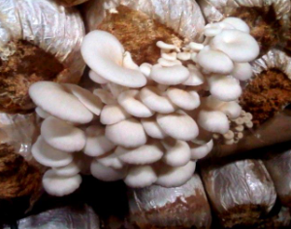

Gambar 2. Jamur Tiram Putih[1]

Budidaya jamur tiram putih saat ini masih menggunakan cara yang konvensional manual dimana bibit jamur tiram akan disemprotkan air menggunakan sprayer untuk menjaga kestabilan temperatur udara pada 26 – 30˚ C, kelembaban udara 80 – 90%. Penyemprotan air harus dilakukan beberapa kali dalam satu hari. Hal ini bertujuan untuk menjaga kesuburan serta kualitas hasil budidaya jamur tiram putih. Jamur tiram putih dapat tumbuh dengan baik pada daerah dataran tinggi berkisar 600 mdp (Andika A, Soewarto, 2018).



### *Internet of Things (IoT)*

*Internet of Things* (IoT) merupakan sistem perangkat yang saling terkait untuk mengirim data secara *realtime* melalui jaringan internet tanpa memerlukan tenaga dari manusia ke manusia lainnya atau dari manusia ke computer (Adrian Reza, 2019). IoT memungkinkan untuk terhubung pada peralatan, mesin atau benda fisik lainnya dengan sensor akuator atau jaringan untuk mendapat data sehingga data tersebut. Adanya keberadaan IoT membantu menambah cakupan internet yang mengintregasi setiap objeknya untuk berintaraksi melalui system yang ada didalamnya, yang akan mengarah pada tingginya sebaran perangkat komunikasi lainnya.

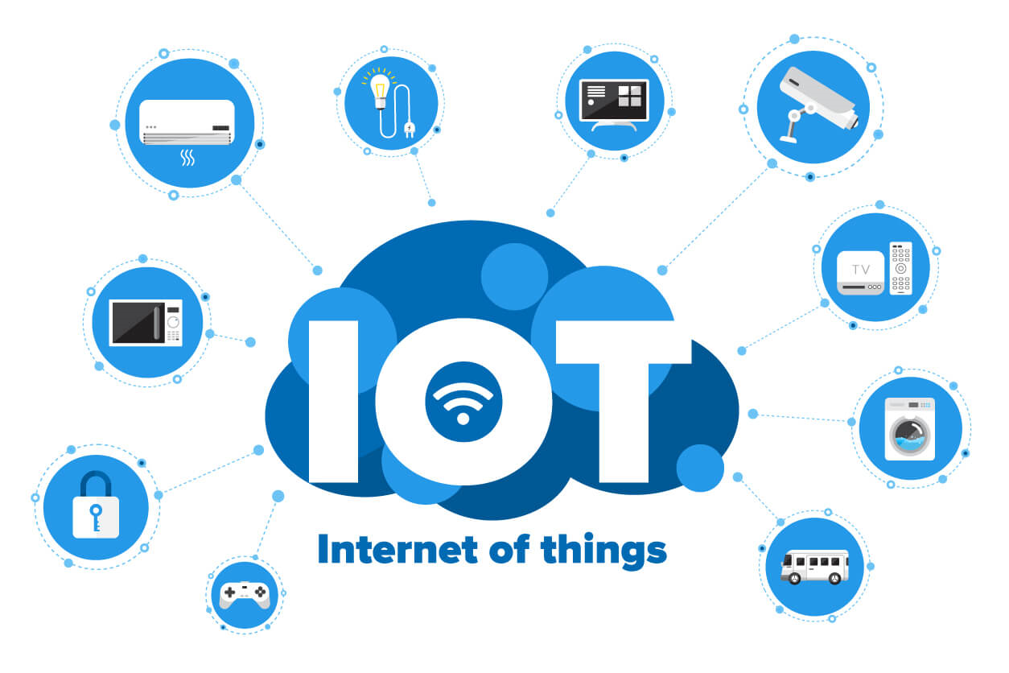

Gambar 2. *Internet Of Things* (IoT)[2]

Seiring dengan teknologi yang semakin lama semakin berkembang, tentunya IoT ini dapat mencakup lebih banyak lagi sisi dari kehidupan ini. Karena seperti yang diketahui, penggunaan alat-alat yang terhubung dengan internet akan sangat mempermudah aktivitas kita. Bahkan dapat dikatakan bahwa pondasi dasar dari smart living atau smart home ya IoT ini. Tanpa adanya Internet Of Things berbagai barang seperti smart LED Stip, Smart Pet Feeder, IP Camera dan barang-barang sejenisnya tidak bisa kita gunakan.

### *NodeMCU ESP32 CAM*

ESP32-CAM adalah modul pengembangan yang menggabungkan mikrokontroler ESP32 dan kamera OV2640. Modul ini dirancang untuk mengintegrasikan kemampuan Wi-Fi dan kamera dalam satu perangkat, sehingga memungkinkan pengembang untuk membuat proyek IoT (Internet of Things) yang melibatkan komunikasi nirkabel dan pemrosesan gambar. ESP32-CAM memiliki mikrokontroler ESP32 yang kuat dengan prosesor dual-core Tensilica LX6, kapasitas memori yang cukup besar, dukungan Wi-Fi dan Bluetooth, serta berbagai antarmuka I/O yang memungkinkan penggunaan perangkat tambahan seperti sensor eksternal dan modul tambahan. Kamera OV2640 yang terintegrasi pada ESP32-CAM memiliki sensor gambar CMOS dengan resolusi 2 megapiksel. Modul ini mendukung pemrosesan gambar sederhana seperti pemotretan dan pengiriman gambar melalui Wi-Fi. ESP32-CAM sering digunakan dalam proyek-proyek seperti pengawasan keamanan, kamera jaringan, pemantauan lingkungan, dan aplikasi IoT yang membutuhkan kemampuan pemrosesan gambar dan konektivitas nirkabel (Afiansyah, 2022).

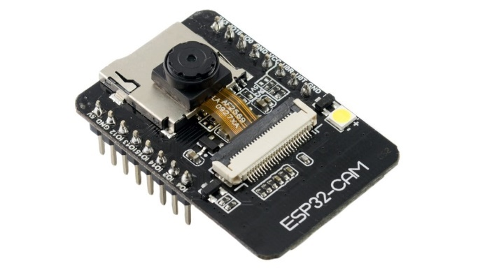

Gambar 2.3 NodeMCU ESP32 CAM[3]

Tabel 2.2 Spesifikasi NodeMCU ESP32 CAM[4]

|  |  |
| --- | --- |
| **Komponen** | **Spesifikasi** |
| Ukuran Board | 57 mmx 30 mm |
| Tegangan Input | 3.3 ~ 5V |
| Image Transfer Rate | 15 ~ 60 Fps |
| WiFi | IEEE 802.11 b/g/n |
| Frekuensi | 240 MHz |
| GPIO | 9 ports |
| Camera | 2 Megapixel |

### *Sensor DHT11*

Sensor DHT11 adalah module sensor yang berfungsi untuk mensensing objek suhu dan kelembaban yang memiliki output tegangan analog yang dapat diolah lebih lanjut menggunakan mikrokontroler. Module sensor ini tergolong kedalam elemen resistif seperti perangkat pengukur suhu seperti contohnya yaitu NTC. Kelebihan dari module sensor ini dibanding module sensor lainnya yaitu dari segi kualitas pembacaan data sensing yang lebih responsif yang memliki kecepatan dalam hal sensing objek suhu dan kelembaban, dan data yang terbaca tidak mudah terinterverensi. Sensor DHT11 pada umumya memiliki fitur kalibrasi nilai pembacaan suhu dan kelembaban yang cukup akurat. Ukurannya yang kecil, dengan transmisi sinyal hingga 20 meter, membuat produk ini cocok digunakan untuk banyak aplikasi-aplikasi (Yan, Adiptya, & Wibawanto, 2013).

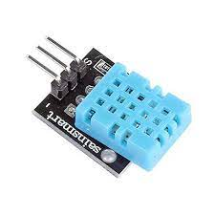

Gambar 2.4 Sensor DHT11[5]

Tabel 2.3 Spesifikasi Sensor DHT11[6]

|  |  |
| --- | --- |
| **Komponen** | **Spesifikasi** |
| Tegangan masukan | 5 Vdc |
| Rentang temperatur | 0-50 ° C kesalahan ± 2 ° C |
| Kelembaban | 20-90% RH ± 5% RH error |

### *Telegram Bot*

Telegram Bot adalah adalah sebuah aplikasi perangkat lunak yang berbasis otomotis yang menjalankan semua perintah melalui internet. Bot biasanya menjalankan sebuah perintah yang pada dasarnya mudah dan secara terstruktur, namun dengan tingkatan yang lebih tinggi dibandingkan dengan yang hanya manusia saja. (Mubaraq, 2019). Telegram telah menyediakan sebuah source code yang dapat digunakan. Lalu tipe API yang kedua yaitu memungkinkan siapa saja membuat sebuah bot yang mana akan membalas kepada semua penggunanya jika mengirimkan sesuatu pesan perintah yang dapat direspon oleh bot itu.

### *Waterpump Mini*

Waterpump mini adalah aktuator yang berfungsi sebagai pemompa air dalam debit yang tidak terlalu besar. Sensor ini bekerja pada tegangan 12 Volt dan arus 1 Ampere. Pada penelitian ini, Waterpump digunakan sebagai pemompa air dari tank air nutrisi ke tanaman jamur, jika suhu kelembapannya tinggi akan mengeluarkan sprei air untuk mendinginkan suhu disekitar ruangan (Amirrul Endryanto, 2020).

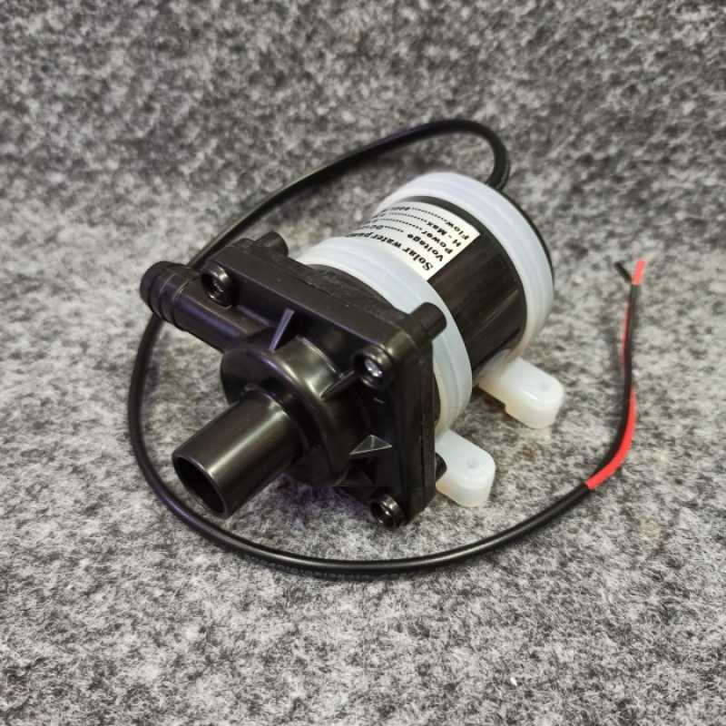

Gambar 2.5 Waterpump mini[7]

Tabel 2.4 Spesifikasi Waterpump mini[8]

|  |  |
| --- | --- |
| **Komponen** | **Spesifikasi** |
| Tegangan Operasi | 12 Volt |
| Arus Operasi | 1 Ampere |
| Jumlah Pin | 5 |
| Output Debit air | 1-2 liter/menit |

### *LCD 16x2 12C*

LCD (*Liquid Crystal Display*) adalah suatu jenis media tampilan yang menggunakan kristal cair sebagai penampil utama. LCD bisa menampilkan suatu gambar/karakter dikarenakan terdapat banyak sekali titik cahaya yang terdiri dari satu buah kristal cair sebagai titik cahaya. Walau disebut sebagai titik cahaya, namun Kristal cair ini tidak memancarkan cahaya sendiri. LCD 16x2 dapat menampilkan sebanyak 32 karakter yang terdiri dari 2 baris dan tiap baris dapat menampilkan 16 karakter.

Secara umum, LCD 16x2 digabungkan dengan modul I2C (*Inter-Integrated Circuit*) agar dapat terhubung dengan mikrokontroler secara dua arah melalui jalur komunikasi dua kabel (data dan clock) sekaligus dapat menghemat penggunaan pin pada LCD 16x2 dari 16 pin menjadi 4 pin saja yang berupa pin data (SDA), pin clock (SCL), pin tegangan 5V, dan pin ground (Furqoni, 2020).

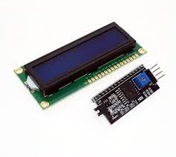

Gambar 2.6 LCD 16x2 12C[9]

Tabel 2.5 Spesifikasi LCD 16x2 12C[10]

|  |  |
| --- | --- |
| **Komponen** | **Spesifikasi** |
| GND | Terhubung ke ground |
| VCC | Terhubung dengan 5V |
| SDA | I2C data dan terhubung ke pin D2 |
| SCL | I2C data dan terhubung ke pin D1 |

### *Arduino IDE*

Arduino IDE (Integrate Development Enviroment) ialah software yang dipakai untuk membuat, mengedit suatu kode program, memverifikasi, dan mengunggah kode program ke arduino. Arduino menggunakan bahasa pemrograman sendiri. Arduino IDE terdiri dari teks editor untuk membuat, dan mengedit code program, area pesan, console teks, dan tool bar serta tombol – tombol dengan fungsi umum. Program yang dibuat mengunakan software Arduino IDE dinamai sketch ditulis dalam teks editor dan disimpan dalam bentuk ekstensi.ino, kita juga dapat menggunakan jenis board lain dengan cara menambahkan jenis board yang kita inginkan pada Arduino IDE, seperti NodeMCU ESP32 CAM, ESP32, dan sebagainya (Selia, 2021).

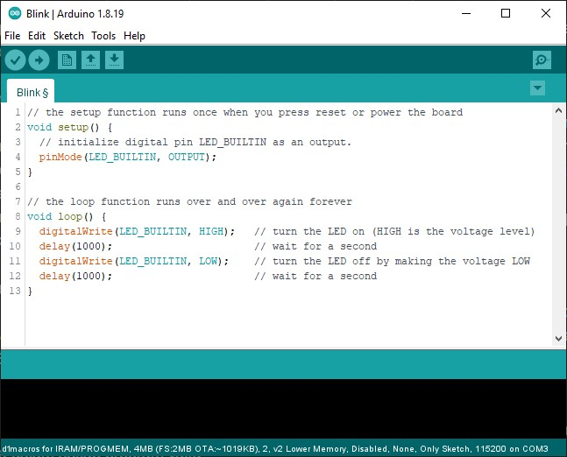

Gambar 2.7 Arduino IDE[11]

### *Bola Lampu Pijar (Bohlam)*

lampu pijar adalah sumber cahaya buatan yang dihasilkan melalui penyaluran arus listrik. Bohlam telah lama digunakan oleh manusia sejak pertama kali ditemukan pada sekitar tahun 1800-an. Dalam berbagi kebutuhan bohlam mengambil peran yang cukup signifikan yakni sebagi sumber cahaya di malam hari. Bohlam tersedia dalam berbagai bentuk dan ukuran yang bervariasi. Bekerja dari mulai tegangan 1,5 V sampai dengan ratusan Volt. Selain memanfaatkan cahaya yang dihasilkan lampu pijar juga dimanfaatkan sebagai ornamen atau hiasan. Bisa juga dimanfaatkan untuk penghangat ruangan seperti digunakan untuk kandang ayam dan hewan ternak lainya. Bohlam bekerja pada tegangan 220V Untuk menghubungkanya ke mikrokontroler dibutuhkan komponen tambahan yang disebut dengan relay. Relay menjadi penghubung antara bohlam dan mikrokontroler dengan prinsip kerja semacam switch otomatis. Relay dan bohlam akan bekrja sesuai logika yang telah ditetapkan oleh user (Munir, 2019).



Gambar 2.8 Bola lampu Pijar[12]

### *Kipas DC*

Kipas DC adalah jenis kipas kecil yang menggunakan motor DC untuk menghasilkan udara. Kipas DC merupakan kipas angin yang menggunakan listrik DC sebagai sumber tenaga untuk menggerakkan motor yang memutar kipas tersebut sehingga menghasilkan udara. Kipas DC adalah solusi efisien untuk mendinginkan dan mendistribusikan udara di perangkat elektronik atau area kecil. Motor DC umumnya mudah dipasang dan digunakan, serta tersedia dalam berbagai ukuran yang dapat disesuaikan dengan kebutuhan dan preferensi pengguna (Mia Dhopir, 2016).

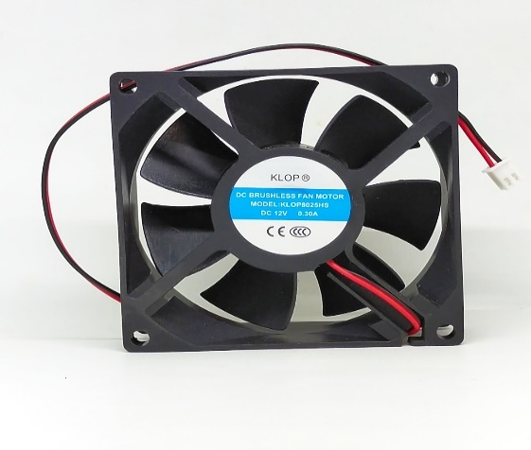

Gambar 2.9 kipas DC[13]

# III. PERANCANGAN



## Blok Diagram

Pada saat ini, budidaya jamur tiram dilakukan dengan cara memantau suhu dan kelembaban secara berkala dan juga mengatur suhu menggunakan lampu dan kelembaban. Petani akan menyesuaikan suhu dan kelebaban ruangan secara langsung. Dalam perancangan ini membahas mengenai Sistem Budidaya Jamur Tiram Berbasis IOT Menggunakan Telegram BOT, yang dimana pada sistem ini untuk memonitor dan mengontrol kondisi ruangan budidaya jamur secara jarak jauh. Blok digram dari keseluruhan dapat dilihat pada gambar dibawah ini.

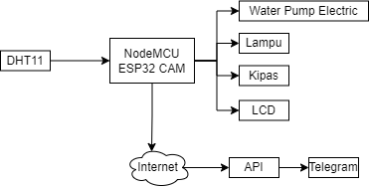

Gambar 3.1 Blok Diagram Budidaya Jamur

Keterangan gambar:

1. DHT11: Sensor ini akan ditempatkan di area budidaya jamur tiram untuk mengukur suhu dan kelembapan ruangan. Sensor ini akan terhubung ke NodeMCU melalui pin digital.
2. NodeMCU ESP32 CAM: NodeMCU akan membaca data suhu dan kelembapan dari sensor DHT11 melalui pin digital. Data ini akan diolah dan dikirimkan ke Telegram bot untuk diproses dan dikirimkan ke pengguna.
3. *Water Pump Electric: Water pump electric* adalah pompa air listrik yang digunakan untuk mengatur penyiraman air pada area budidaya jamur tiram. NodeMCU akan mengontrol pompa air ini berdasarkan data suhu dan kelembapan yang diukur dari sensor DHT11. Jika suhu atau kelembapan di luar batas tertentu, NodeMCU akan mengaktifkan atau menonaktifkan pompa air sesuai dengan kebutuhan.
4. LCD: *Liquid Crystal Display* adalah tampilan untuk menampilkan data suhu, kelembapan, dan informasi lainnya yang relevan. Data ini bisa ditampilkan secara langsung di LCD sebagai antarmuka pengguna atau sebagai konfirmasi visual dari operasi sistem.
5. Lampu: digunakan untuk penghangat ruangan yang diperlukan bagi pertumbuhan jamur tiram. NodeMCU akan mengontrol lampu berdasarkan data suhu dan waktu yang ditentukan untuk menciptakan kondisi ruangan yang ideal.
6. Kipas: digunakan untu menjaga kelembaban pada ruangan. NodeMCU akan mengontrol kipas berdasarkan kondisi kelembaban ruangan yang ideal
7. Telegram Bot: Telegram bot akan berfungsi sebagai antarmuka komunikasi dengan pengguna. NodeMCU akan mengirim data suhu dan kelembapan ke Telegram bot. Pengguna dapat berinteraksi dengan bot melalui pesan, dan bot akan merespons dengan memberikan informasi suhu dan kelembapan terkini atau status sistem.
8. API: berguna sebagai protocol yang menggubungkan antara ESP32 CAM ke Telegram.

## Perancangan Sistem

### *Perancangan Hardware*

Berikut ini merupakan rancangan alat dalam bentuk skema rangkaian:

­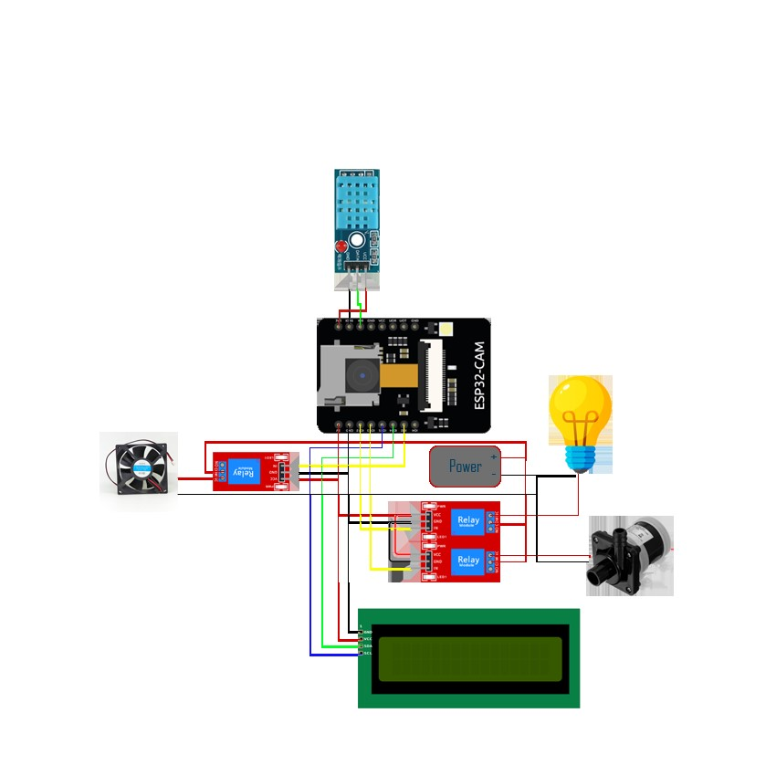

Gambar 3.2 Perancangan Hardware Budidaya Jamur

### *Perancangan Sofware*

Berikut adalah gambar perancangan software dari Sistem Budidaya Jamur Tiram Menggunakan NodeMCU ESP32 CAM dan Telegram Bot.

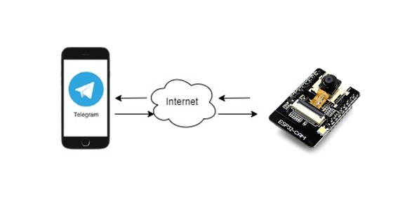

Gambar 3.3 Perancangan Software Budidaya Jamur

Pada gambar 3.3 menunjukkan bahwa mikrokontroler NodeMCU ESP32 CAM terhubung dengan aplikasi Telegram melalui jaringan internet. NodeMCU ESP32 CAM dapat berinteraksi dengan aplikasi Telegram untuk mengirimkan informasi berupa suhu dan kelembapan pada ruangan melalui sensor DHT11 yang telah membaca suhu dan kelembapan yang ada didalam ruangan jamur tiram. Selain itu ditelegram dapat mengirimkan perintah ke nodeMCU ESP32 CAM berupa set waterpump dan set *lighting*.

Adapun perintah yang dapat dikirimkan oleh pengguna melalui aplikasi Telegram ke NodeMCU ESP32 CAM dapat dilihat pada tabel 3.1.

Tabel 3.1 Daftar Perintah Budidaya Jamur

|  |  |
| --- | --- |
| **Perintah** | **Fungsi** |
| **/**start | Memulai interaksi dengan bot |
| ON | Menghidupkan Waterpump > 30 °C |
| OFF | Mematikan Waterpump < 26°C |
| /Temperature | Menampilkan Suhu |
| /Humidity | Menampilkan Kelembapan |
| /Set_Lighting | Perintah untuk menghidupkan lampu |

## Use Case

Gambar dibawah ini merupakan case yang dapat dilakukan oleh user

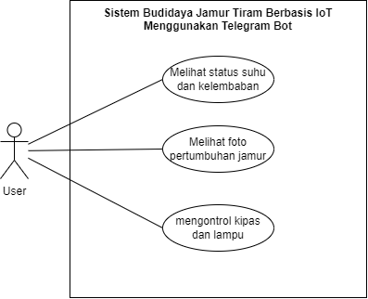

Gambar 3.4 Use Case Budidaya Jamur

Pada usecase ini pengguna dapat melihat status suhu dan kelembaban yang ada di dalam sistem budidaya jamur tiram, pengguna juga dapat melihat foto dari perkembangan jamur, dan pengguna dapat mengontrol kipas dan lampu untuk menyesuaikan suhu secara manual. Seluruh case yang ada dilakukan pada telegram mengggunakan telegram bot.

## Use Case Description

Tabel 3.2 Melihat status suhu dan kelembaban

|  |  |
| --- | --- |
| Use Case Name | Melihat status suhu dan kelembaban |
| Description | User akan melihat data suhu dan kelembaban pada sistem budidaya jamur tiram |
| Primary Actor | User |
| Pre condition | User membuka bot telegram dan memasukan command |
| Post condition | Sistem akan menampilkan data suhu dan kelembaban |
| Normal Flow | 1. User terhubung dengan internet 2. User mengakses bot telegram 3. User melihat status suhu dan kelembaban |

Tabel 3.3 Melihat foto pertumbuhan jamur

|  |  |
| --- | --- |
| Use Case Name | Melihat foto pertumbuhan jamur |
| Description | User akan melihat foto perkembangan jamur tiram |
| Primary Actor | User |
| Pre condition | User membuka bot telegram dan memasukan command |
| Post condition | Sistem akan menampilkan foto perkembangan jamur tiram |
| Normal Flow | 1. User terhubung dengan internet 2. User mengakses bot telegram 3. User melihat foto yang dikirimkan di bot telegram |

Tabel 3.4 Mengontrol kipas dan lampu

|  |  |
| --- | --- |
| Use Case Name | Mengontrol kipas dan lampu |
| Description | User akan mengontrol kipas dan lampu untuk menyesuaikan suhu dan kelembaban secara manual |
| Primary Actor | User |
| Pre condition | User membuka bot telegram dan memasukan command |
| Post condition | Sistem akan mengirimkan perintah untuk memastikan dan menghidupkan kipas atau lampu |
| Normal Flow | 1. User terhubung dengan internet 2. User mengakses bot telegram 3. Sistem mengirimkan perintah untuk memastikan atau menghidupkan kipas dan lampu |

## Flowchart

Berikut adalah gambar flowchart dari Sistem Budidaya Jamur Tiram Berbasis IOT menggunakan Telegram Bot.

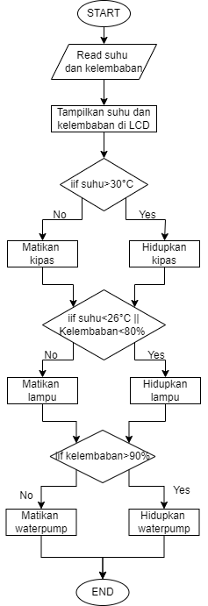

Gambar 3.5 Flowchart Sistem Budidaya Jamur

## Mock Up

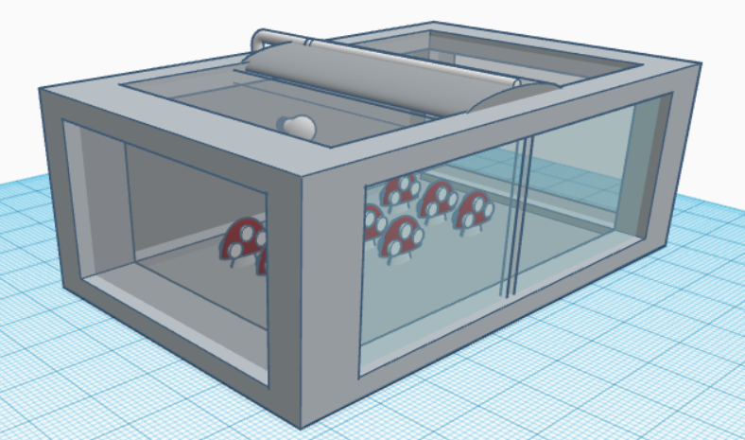

Gambar 3.6 Mock Up Sistem Budidaya Jamur

Pada gambar diatas merupakan mock up dari sistem budidaya jamur tiram berbasis IoT menggunakan telegram bot. pada bagian atas terdapat sebuah waterpump yang berfungsi untuk mengalirkan air agar kelembabanruangan tetap terjaga. Pada bagian dalam terdapat sensor DHT 11 untuk menerima data kelembaban dan suhu, kipas yang digunakan untuk mengontrol suhu dan kelembaban, lampu untuk menjaga suhu di dalam ruangan, dan 3 BagLog jamur sebagai media tanam jamur.

## Pengujian

Dalam perancangan sistem ini, terdapat pengujian-pengujian yang dilakukan seperti berikut:

### *Pengujian Fungsionalitas*

|  |  |  |  |
| --- | --- | --- | --- |
| Komponen | Skenario | Berhasil | Tidak Berhasil |
| DHT11 | Melakukan pengujian terhadap sensor DHT11 agar mampu membaca suhu dan kelembapan sekitar. Untuk mengirimkan data ke miktokontroler NodeMCU ESP32 CAM. |  |  |
| LCD | Melakukan pengujian terhadap LCD dapat menampilkan informasi dengan benar. |  |  |
| Relay | Melakukan pengujian terhadap *relay* dapat memutus dan menghubungkan arus listrik. |  |  |
| Lampu Pijar | Melakukan pengujian terhadap Lampu Pijar dapat menyala dan menghasilkan panas. |  |  |
| Waterpump | Melakukan pengujian terhadap *waterpump* dapat mengambil dan mengalirkan air. |  |  |

## 

## Scenario Analisa

Berdasarkan tujuan dan manfaat dari perancangan sistem maka akan dilakukan pengujian analisa sebagai berikut:

1. Melakukan pengujian terhadap konsumsi daya listrik.
2. Melakukan survey kepada pengguna berkaitan dengan kebermanfaatan sistem.
3. Melakukan survey kepada pengguna terkait fitur monitoring dan kontrol yang ada pada aplikasi.
4. Melakukan survey kepada pengguna terkait pengalaman dalam menggunakan sistem monitoring dan kontrol pada aplikasi.

# IV. JADWAL DAN ANGGARAN BIAYA



## Jadwal

Penulis membuat jadwal pengerjaan tugas akhir yang bertujuan agar penggunaan waktu lebih efektif dan sesuai dengan metodologi yang digunakan. Adapun jadwalnya terlihat pada tabel berikut.

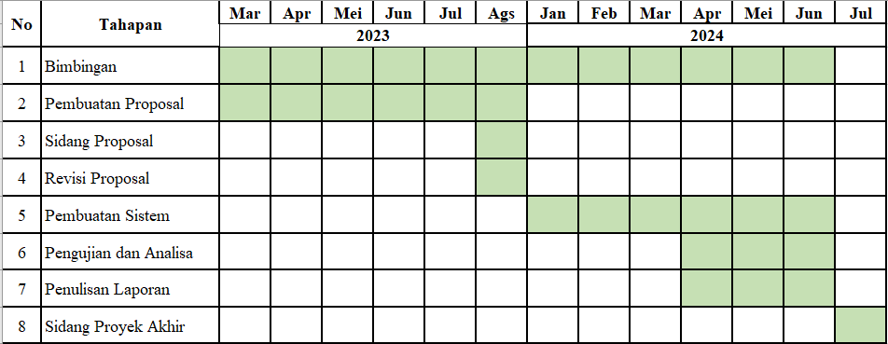Tabel 4.1 Jadwal Pelaksanaan Proyek Akhir

## Perkiraan Biaya

Pada perkiraan biaya agar proyek akhir dapat berjalan dengan lancar dan sesuai dengan metodologi yang digunakan, penulis membutuhkan biaya untuk peralatan yang dibutuhkan dalam mengerjakan proyek akhir ini. Adapun peralatan serta biaya yang digunakan sebagai berikut.

Tabel 4.2 Perkiraan Biaya

|  |  |  |  |  |
| --- | --- | --- | --- | --- |
| **No** | **Nama Barang** | **Jumlah** | **Keterangan** | **Harga** |
|  | Laptop | 1 | Milik Pribadi | **-** |
|  | Baglog jamur | 3 | Rp 31.500 | Rp 10.500 |
|  | NodeMCU ESP32 CAM | 1 | Rp 30.000 | Rp 30.000 |
|  | Power Supply | 1 | Rp 150.000 | Rp 150.000 |
|  | Sensor DHT11 | 1 | Rp 7.000 | Rp 7.000 |
|  | Lampu | 1 | Rp 6.000 | Rp 6.000 |
|  | Waterpum Mini Electric | 1 | Rp 52.000 | Rp 52.000 |
|  | LCD 16x2 I2C | 1 | Rp 30.000 | Rp 30.000 |
| **Total** | | | | Rp 285.500 |

# DAFTAR PUSTAKA

Ernita Dewi Meutia. (2015). *Internet of things–Keamanan dan Privasi*. (Vol. 1, No. 1, pp. 85-89).

Ferdiansyah Hidayatulloh, M., Arifin, S., Islamiyah Program Studi Sistem Komputer, M., Teknologi Dan Desain, F., Teknologi Dan Bisnis Asia, I., Soekarno-Hatta -Rembuksari No, J., & Timur, J. (2022). Rancang Bangun Sistem Pengabutan Air Untuk Ruangan Kumbung Jamur. *POSITIF : Jurnal Sistem Dan Teknologi Informasi*, *8*(1), 18–25. https://ejurnal.poliban.ac.id/index.php/Positif/article/view/1360

Jamur, K., Berbasis, T., Iot, T., Manna, F. D. A., & Sumpomo, I. (2022). *Unnes Physics Education Journal Rancang Bangun Perangkat Pemantau Dan Pengontrol Suhu Dan Kelembapan*. *11*(3), 70–80.

Kristiyanti, D. R., Wijayanto, A., & Aziz, A. (2022). Sistem Monitoring Suhu dan Kelembaban pada Budidaya Jamur Tiram Berbasis Internet of Things Menggunakan MQTT dan Telegram BOT. *Adopsi Teknologi Dan Sistem Informasi (ATASI)*, *1*(1), 61–73. https://doi.org/10.30872/atasi.v1i1.60

Lukman, M. P., Katu, U., Dewi, A., Thamrin, U., Jurusan, D., Elektro, T., Negeri, P., & Pandang, U. (2016). Rancang Bangun Sistem Budidaya Jamur Tiram Menggunakan Internet of Things Dan Cloud Storage. *Teknik Komputer & Jaringan*, 157–162.

Prawiroredjo, K., Maulana, A., Tirtamihardja, S. H., & Tjahjadi, G. (2020). Model Sistem Monitoring Serta Kendali Otomatis Suhu dan Kelembaban Ruangan Pada Budidaya Jamur Tiram Putih Berbasis Internet Of Things. *Setrum : Sistem Kendali-Tenaga-Elektronika-Telekomunikasi-Komputer*, *9*(2), 23–34. https://doi.org/10.36055/setrum.v9i2.9019

Ramadhana, M., & Putra, S. (2020). *SISTEM KONTROL SUHU DAN KELEMBAPAN PADA BUDIDAYA JAMUR TIRAM BERBASIS IoT*. 90.

Riski, M., Alawiyah, A., Bakri, M., Putri, N. U., Jupriyadi, J., & Meilisa, L. (2021). Alat Penjaga Kestabilan Suhu Pada Tumbuhan Jamur Tiram Putih Menggunakan Arduino UNO R3. *Jurnal Teknik Dan Sistem Komputer*, *2*(1), 67–79. https://doi.org/10.33365/jtikom.v2i1.42

Sadewa, H. R. (2018). Rekayasa Pengendalian Temperatur Dan Kelembaban Pada Budidaya Jamur Tiram Berbasis Arduino Dan Monitoring Labview. *Jurnal UII*, 56. https://dspace.uii.ac.id/bitstream/handle/123456789/6513/LAPORAN SKRIPSI.pdf?sequence=1

Saksono, E. P., & Suprianto, B. (2019). Rancang Bangun Kontrol Suhu Dan Kelembaban Pada Kumbung Jamur Berbasis Logika Fuzzy Menggunakan Metode Telemetri. *Universitas Negeri Surabaya*, *8*(3), 375–381.

Selia, H. F. (2021). *Rancang Bangun Sistem Monitoring Dan Controlling Suhu Dan Kelembaban Berbasis Telegram Pada Ruang Server*.

Winaji, N. F., Wijaya, I. D., & Hamdana, E. N. (2020). Rancang Bangun Sistem Monitoring dan Controlling pada Budidaya Jamur Tiram Berbasis IoT ( Internet Of Things ). *Seminar Informatika Aplikatif Polinema (SIAP)*, 20–24. http://jurnalti.polinema.ac.id/index.php/SIAP/article/view/708/239

# LAMPIRAN 1

# LAMPIRAN 2

1. (Maulana, HT, Tjahjadi, & Prawiroredjo, 2020)
2. (rifzan, 2022)
3. (Budiman, 2020)
4. (Abednego, 2020)
5. (Ramadhana & Putra, 2020)
6. (Ramadhana & Putra, SISTEM KONTROL SUHU DAN KELEMBAPAN PADA BUDIDAYA JAMUR TIRAM BERBASIS IoT, 2020)
7. (Subhan, Subandi, Imelda, & Sakti, 2023)
8. (Subhan, Subandi, Imelda, & Sakti, Alat Pendeteksi Kebakaran Menggunakan NodeMCU ESP8266 Waterpump Flame Sensor dan Sensor MQ-2 Berbasis Web, 2023)
9. (HUSEIN, 2017)
10. (HUSEIN, MINIATUR PINTU GESER OTOMATIS BERBASIS ARDUINO, 2017)
11. (Prastyo, 2023)
12. (Munir, 2019)
13. (Sriwidodo, 2017)